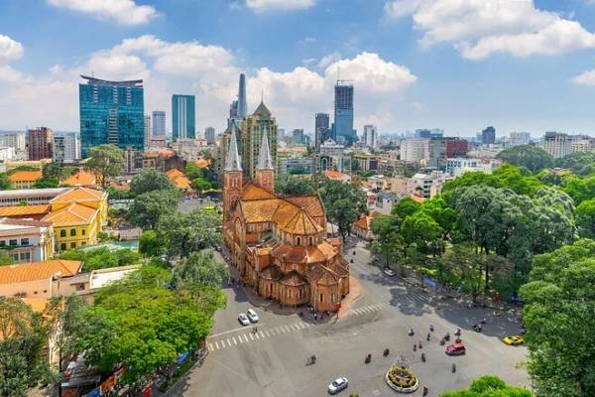

**Obec Nebužely**

**zve**

**ve čtvrtek 16. 5. 2024**

**do knihovny**

**na vyprávění o Vietnamu.**

**Začátek v 17.00 hodin.**

**O zážitky z cesty se s Vámi podělí P. Jáchymstálová.**